**VISOKA TEHNIČKA ŠKOLA**

**STRUKOVNIH STUDIJA**

**S** **U B O T I C A**

**PROJEKAT**

**iz predmeta E-mobil aplikacije**

**KANDIDAT MENTOR**

**Aleksa Kujundzic 16119209 dr Zlatko Čović**

**_____________________________________________________________________**

**SUBOTICA 2022. god.**

# SADRŽAJ

SADRŽAJ 2

Opis projekta 3

Informacioni zahtevi korisnika 4

REALIZACIJA ZADATKA 5

STRUKTURA BAZE PODATAKA 9

OPIS FUNKCIONALNOSTI 9

TEHNIKE I TEHNOLOGIJE 20

KORIŠĆENA LITERATURA 20

# Opis projekta

Cilj projekta je da se kreira informacioni sistem za rezervaciju stolova u jednom restoranu. Informacioni sistem razlikuje četiri nivoa pristupa: gost, registrovan/prijavljen korisnik, radnik restorana i administrator.

Gost ima mogućnost registracije na sajtu i može da pregleda ponuđene informacije na sajtu, ne može rezervisati sto dok se ne registruje. Registraciju korisnika mora biti urađena na bezbedan način i obaveznim slanjem aktivacionog linka putem e-maila. Ne sme se dozvoliti registracija korisničkih naloga sa istom e-mail adresom. E-mail adresa mora biti jedinstvena i ona predstavlja korisničko ime.

Prijavljeni korisnik vrši odabir stola ili stolova, datuma i termina rezervacije kao i vremenskog perioda rezervacije (na primer 1 sat, 2 sata ...). Za svaki stol treba da postoji informacija koliko mesta poseduje, opis lokacije unutar restorana i da li je u pušačkom/nepušačkom delu. Pre rezervacije obavezno proveravati da li je termin zauzet kao i da li se preklapaju vremenski periodi sa postojećim rezervacijama. Korisnik može da otkaže rezervaciju, ali najmanje 4 sata pre početka termina.

Radnik može samo da pregleda može da evidentrira dolazak gosta u rezervisanom terminu i da unese neki komentar na svaku rezervaciju.

Administrator ima više opcija, može da unosi,menja i briše informacije o stolovima. Takođe može da pregleda sve rezervacije. Administrator može da menja/briše podatke za svoje radnike. Administrator poseduje još jednu opciju, a to je da za svaki datum pregleda sve rezervacije što postoje za taj određeni datum.

# Informacioni zahtevi korisnika

**Gost**

* može da pogleda ponuđene informacije na sajtu
* može da izvrši registraciju na sajtu

**Registrovan/prijavljen korisnik**

* može da rezerviše stol(ove) u restoranu za željeni termin
* može da promeni svoje profilne podatke (lozinka, ime, prezime, broj telefona)
* može da izmeni, pregleda i obriše svoje rezervacije
* može da odjavi rezervaciju (najmanje do 4 sata pre termina rezervacije)
* može da zahteva promenu lozinke (zaboravljena lozinka)

**Radnik restorana**

* može da evidentira dolazak gosta u rezervisanom terminu i da unese opciono komentar za svaku rezervaciju

**Administrator**

* može da unosi, menja i briše informacije o stolovima
* može da pregleda sve rezervacije
* može da unosi, menja i briše podatke o radnicima restorana
* može da na osnovu odabira datum pregleda rezervacije za taj datum. Sve rezervacije ostaju u bazi podataka.

# REALIZACIJA ZADATKA

**MainActivity.java**

package com.example.e_mobil_projekat;  
  
import androidx.appcompat.app.AppCompatActivity;  
  
import android.os.Bundle;  
import android.view.Menu;  
import android.view.MenuItem;  
import android.webkit.WebView;  
import android.webkit.WebViewClient;  
import androidx.navigation.NavController;  
import androidx.navigation.Navigation;  
import androidx.navigation.ui.AppBarConfiguration;  
import androidx.navigation.ui.NavigationUI;  
//import com.example.e_mobil_projekat.databinding.ActivityMainBinding;  
  
  
  
public class MainActivity<ActivityMainBinding> extends AppCompatActivity {  
  
 private WebView webView;  
 private AppBarConfiguration appBarConfiguration;  
 private ActivityMainBinding binding;  
  
 @Override  
 protected void onCreate(Bundle savedInstanceState) {  
 super.onCreate(savedInstanceState);  
 setContentView(R.layout.activity_main);  
 webView = (WebView) findViewById(R.id.webview);  
 webView.setWebViewClient(new WebViewClient());  
 webView.loadUrl("https://aleksa.proj.vts.su.ac.rs/ProjekatFinalno/");  
  
 }  
 @Override  
 public void onBackPressed() {  
 if(webView.canGoBack()){  
 webView.goBack();  
 }else{  
 super.onBackPressed();  
 }  
 }  
 @Override  
 public boolean onCreateOptionsMenu(Menu menu) {  
 // Inflate the menu; this adds items to the action bar if it is present.  
 getMenuInflater().inflate(R.menu.menu_main, menu);  
 return true;  
 }  
  
 @Override  
 public boolean onOptionsItemSelected(MenuItem item) {  
 // Handle action bar item clicks here. The action bar will  
 // automatically handle clicks on the Home/Up button, so long  
 // as you specify a parent activity in AndroidManifest.xml.  
 int id = item.getItemId();  
  
 //noinspection SimplifiableIfStatement  
 if (id == R.id.action_settings) {  
 return true;  
 }  
  
 return super.onOptionsItemSelected(item);  
 }  
  
 @Override  
 public boolean onSupportNavigateUp() {  
 NavController navController = Navigation.findNavController(this, R.id.nav_host_fragment_content_main);  
 return NavigationUI.navigateUp(navController, appBarConfiguration)  
 || super.onSupportNavigateUp();  
 }  
}

**Activity_main.xml**

<?xml version="1.0" encoding="utf-8"?>  
<RelativeLayout  
 android:maxHeight="100dp"  
 android:maxWidth="100dp"  
 xmlns:android="http://schemas.android.com/apk/res/android"  
 xmlns:app="http://schemas.android.com/apk/res-auto"  
 xmlns:tools="http://schemas.android.com/tools"  
 android:layout_width="match_parent"  
 android:layout_height="match_parent"  
 tools:context=".MainActivity">  
  
 <WebView  
 android:id="@+id/webview"  
 android:layout_width="match_parent"  
 android:layout_height="match_parent"  
 />  
  
</RelativeLayout>

**AndroidManifest.xml**

<?xml version="1.0" encoding="utf-8"?>  
<manifest xmlns:android="http://schemas.android.com/apk/res/android"  
 xmlns:tools="http://schemas.android.com/tools"  
 package="com.example.e_mobil_projekat">  
  
 <application  
 android:allowBackup="true"  
 android:dataExtractionRules="@xml/data_extraction_rules"  
 android:fullBackupContent="@xml/backup_rules"  
 android:icon="@drawable/logo"  
 android:label="@string/app_name"  
 android:roundIcon="@drawable/logo"  
 android:supportsRtl="true"  
 android:usesCleartextTraffic="true"  
 android:theme="@style/Theme.E_mobil_projekat"  
 tools:targetApi="31">  
 <activity  
 android:name=".MainActivity"  
 android:exported="true">  
 <intent-filter>  
 <action android:name="android.intent.action.MAIN" />  
  
 <category android:name="android.intent.category.LAUNCHER" />  
 </intent-filter>  
 </activity>  
 </application>  
 <uses-permission android:name="android.permission.INTERNET" />  
</manifest>

# **STRUKTURA BAZE PODATAKA**

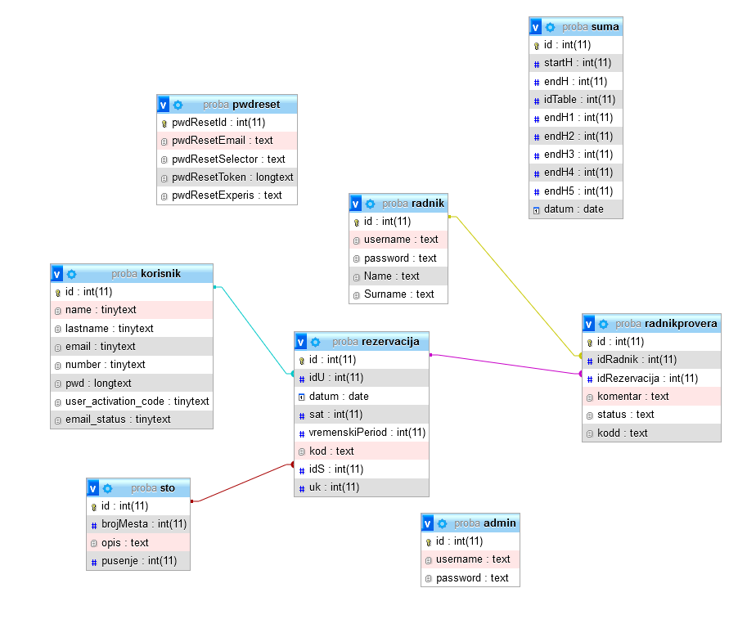

# OPIS FUNKCIONALNOSTI

**Aplikacija**

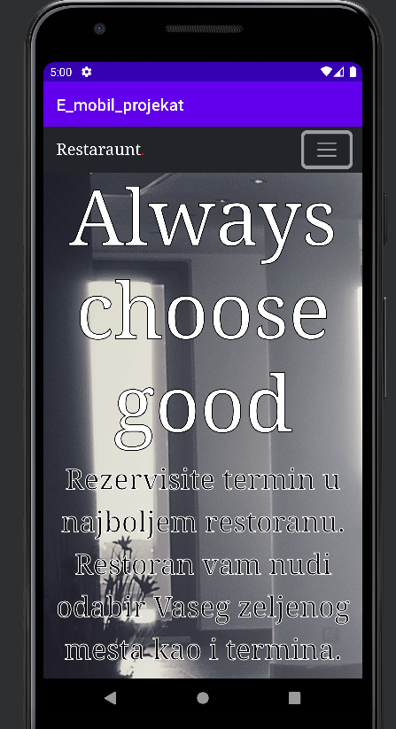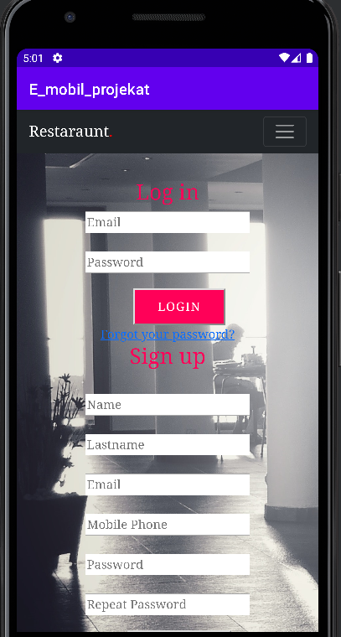

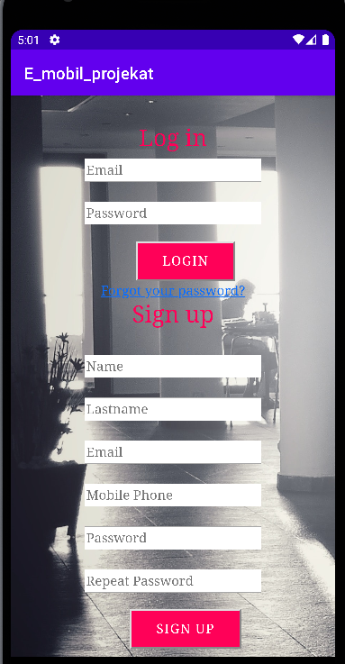

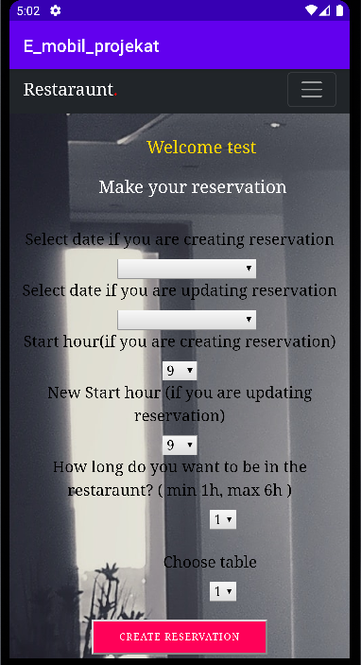

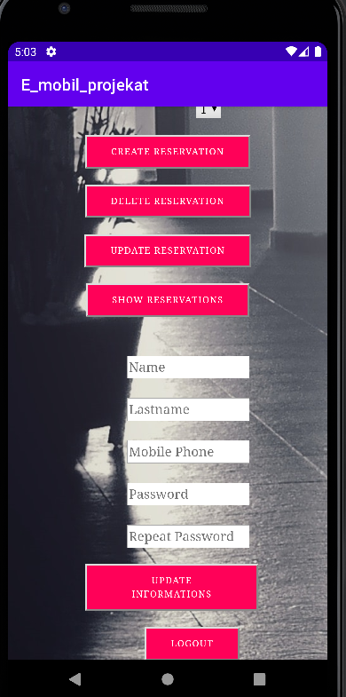

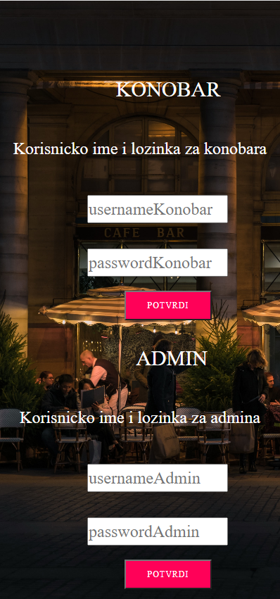

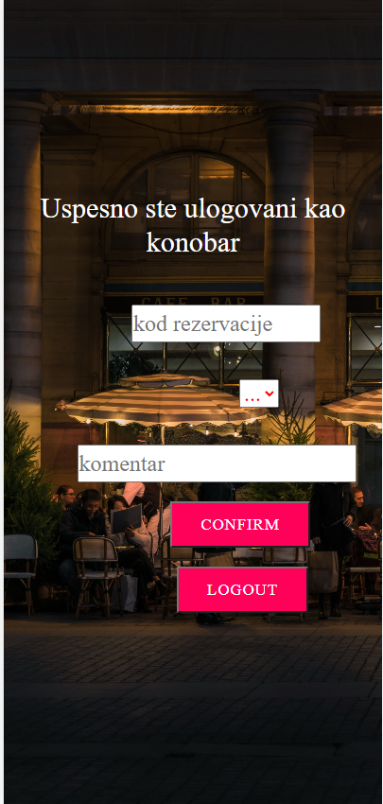

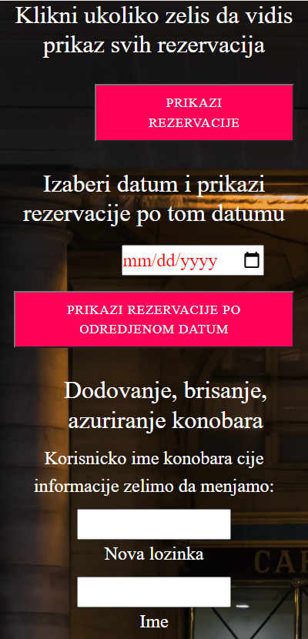



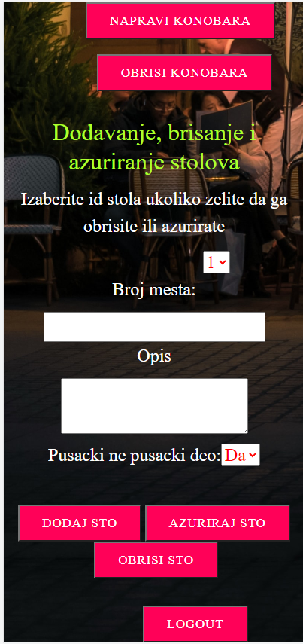

# TEHNIKE I TEHNOLOGIJE

Web aplikacija je realizovana sa tehnologijama koje su html, css, bootstrap za frontend i php za backend. Za bazu podataka je korišćen SQL baza podataka.

Za aplikaciju je korišćen android studio i java. Omogućio smo povlačenje podataka sa servera i prikazali ih na mobilnom uređaju zajedno sa funkcionalnostima.

# KORIŠĆENA LITERATURA

**Web sajtovi:**

1. <https://people.vts.su.ac.rs/~chole/emobil/>
2. <https://www.youtube.com/c/TheCharmefis>
3. <https://getbootstrap.com/docs/5.0/getting-started/introduction/>
4. <https://www.youtube.com/watch?v=wpGNFGqNfdU&list=PLr3-PUuhJyrygND8tknrsAuBOIsOUwdVe&index=4>